le macchie, anche le più piccole, e non il grande e stupendo foglio bianco che è la vita!”.

Abbiamo un nuovo Papa: Benedetto XVI

Non siamo più orfani. Rapidamente ( al 4º scrutinio) il Conclave si è concluso con la scelta da parte dei Cardinali di un nuovo Pastore per la Chiesa universale.
Martedì scorso alle 18,40 c’è stato l’annuncio ufficiale: il cardinale Giuseppe Ratzinger è il nuovo Papa, con il nome di Benedetto XVI.
Le campane hanno suonato a festa a Roma, in tutto il mondo e anche a Meledo.
Oggi siamo spiritualmente presenti anche noi in pazza S. Pietro alla solenne Messa di inizio del nuovo Pontificato, con la nostra preghiera di ringraziamento.
Mercoledì mattina, nel suo primo messaggio ufficiale da papa, Benedetto XVI ha ricordato la figura del suo predecessore Giovanni Paolo II: “Mi sembra di sentire la sua mano forte che stringe la mia; mi sembra di vedere i suoi occhi sorridenti e di ascoltare le sue parole, rivolte in questo momento particolarmente a me: Non avere paura!”.
Ai cardinali il nuovo Papa ha poi spiegato alcune delle cose che considera più importanti oggi per la Chiesa:
- Il Concilio Vaticano II, “bussola” con cui orientarsi nel vasto oceano del terzo millennio. Il Papa dichiara “la decisa volontà di proseguire nell’impegno di attuazione del Concilio Vaticano II”.
- L’Eucaristia, cuore della vita cristiana e sorgente della missione evangelizzatrice della Chiesa, “non può non costituire il centro permanente e la fonte del servizio petrino che mi è stato affidato”.
- Vescovi e sacerdoti veri servi di Cristo. Ai vescovi Benedetto XVI chiede di essere “tra loro strettamente uniti”, sottolineando così l’importanza della collegialità “a servizio della Chiesa e dell’unità nella fede”. Ai sacerdoti dedica una speciale sottolineatura: “la devota celebrazione quotidiana della santa Messa è il centro della vita e della missione di ogni sacerdote”.
- Ecumenismo, impegno primario del successore di Pietro, il quale “si assume come impegno prioritario quello di lavorare senza risparmio di energie alla ricostruzione della piena e visibile unità di tutti i seguaci di Cristo”. Il Papa sottolinea l’importanza del dialogo teologico, necessario accanto “all’approfondimento delle motivazioni storiche di scelte avvenute nel passato”. Nel dialogo “non bastano le manifestazioni di buoni sentimenti”, si richiede “la conversione interiore” di tutti e la “purificazione della memoria”.
- In agosto a Colonia l’incontro più atteso con i giovani. “Penso in particolare ai giovani – ha detto il Papa – ai quali va il mio affettuoso abbraccio nell’attesa, se piacerà a Dio, di incontrali a Colonia”. “Con voi, cari giovani, futuro e speranza della Chiesa e dell’umanità, - ha sottolineato Benedetto XVI - continuerò a dialogare, ascoltando le vostre attese nell’intento di aiutarvi a incontrare sempre più in profondità il Cristo vivente, l’eternamente giovane”.

L

Domenica 24, Festa dell’Anziano ore 10,30 S. Messa; ore 12 Pranzo
Martedì 26, ore 15,00 Tombola al centro parrocchiale
Giovedì 28, ore 15 Confessioni e prove fanciulli Comunione;
Venerdì 29, ore 20,30 incontro di preghiera in preparazione alla Prima Comunione: sono invitati i fanciulli di 1ª comunione, genitori, nonni e familiari - possibilità di confessarsi (2 sacerdoti presenti).
Ore 20,30 al centro giovanile di Lonigo: incontro di tutti gli operatori di carità del vicariato.
Sabato 30, ore 15,00- 16,00 Confessioni per tutti in chiesa
Domenica 01, S. Messa di Prima Comunione (20 bambini)
--------------------------------------------------------------------------------------------------------------------------------------------------------------------------------------------------------------------------------------------------------------------------------
Pulizie della Chiesa, mercoledì 27, ore 9,00: Giacomello Nadia, Marcati Giovanni, Massignan Luciana, Meneghini Renata, Pellizzari Emma.
Pulizie delle aule di catechismo, martedì 26, ore 14,30: Casarotto Laura in Magnani, Fusillo Assunta in Bertoldo, Giarolo Francesca in Lovato.
--------------------------------------------------------------------------------------------------------------------------------------------------------------------------------------------------------------------------------------------------------------------------------
E’ nato una bambino
Le nostre campane hanno suonato a festa per la nascita Edoardo, figlio di Camposilvan Diego e di Nicolin Alessia, via D’Annunzio 6.
Le nostre più vive felicitazioni ai genitori e ai nonni!

Mese di Maggio, recita del Rosario nelle zone
La recita del Rosario avrà inizio il lunedì 2 maggio alle ore 20,30 nelle sette zone.
Gli incaricati di zona che non l’avessero ancora fatto sono pregati di comunicare a don Demetrio i luoghi stabiliti per la recita del Rosario della propria zona, entro lunedì 24 aprile, in modo che si possano preparare in tempo i foglietti da distribuire alle famiglie della parrocchia.

Gita ad Ostiglia e a S. Benedetto Po:
Giovedì 12 maggio, partenza ore 13,30

Pellegrinaggio al santuario della Madonna della Comuna di Ostiglia, dove troveremo i Frati Silvio e Alessandro che abbiamo conosciuto durante la Missione.
Inoltre faremo tappa a S. Benedetto Po per la visita della Basilica e del famoso Museo della Cultura popolare padana (entrata euro 3,50).

Iscriversi al centro parrocchiale o presso il negozio “Prima Moda”.

----------------------------------------------------------------------------------------------------------------------------------------

Il foglio bianco

Un giorno un professore sale in cattedra e, prima di iniziare la lezione, estrae dalla cartella un grande foglio bianco con una piccola macchia d’inchiostro nel mezzo.
Rivolto agli alunni, domanda: “Che cosa vedete qui?”.
“Una macchia d’inchiostro”, rispose qualcuno.
“Bene -continua il professore- così sono gli uomini: vedono soltanto le macchie, anche le più piccole, e non il grande e stupendo foglio bianco che è la vita!”.

Il dono della longevità

Nell’odierna società, anche grazie al contributo della scienza e della medicina, si assiste a un allungamento della vita umana e a un conseguente incremento degli anziani.
Ciò postula un’attenzione più specifica al mondo della cosiddetta “terza” età, per aiutarne i componenti a vivere appieno le loro potenzialità, ponendola al servizio dell’intera comunità. La cura degli anziani, soprattutto quando attraversano momenti difficili, deve stare a cuore alle Comunità, specialmente nelle società occidentali, ove il problema è particolarmente presente.
La vita dell’uomo è un dono prezioso da amare e difendere in ogni sua fase. Se l’invecchiamento, con i suoi inevitabili condizionamenti, viene accolto serenamente nella luce della fede, può diventare occasione preziosa per meglio comprendere il mistero della Croce, che dà senso pieno all’umana esistenza. L’anziano ha bisogno di essere compreso ed aiutato in questa prospettiva.
Ciò consentirà a tanti anziani di non sentirsi un peso per la comunità e talora perfino per le proprie famiglie, in una situazione di solitudine che li espone alla tentazione della chiusura e dello scoraggiamento.
Occorre far crescere nell’opinione pubblica la consapevolezza che gli anziani costituiscono in ogni caso una risorsa da valorizzare. Vanno, pertanto, potenziati i sostegni economici e le iniziative legislative che permettano loro di non essere esclusi dalla vita sociale. Per la verità, negli ultimi decenni la società si è fatta più attenta alle loro esigenze…

Il maggior tempo disponibile in questa fase dell’esistenza offre alle persone anziane l’opportunità di affrontare interrogativi di fondo che forse erano stati trascurarti prima a motivo di interessi stringenti o ritenuti comunque prioritari. L’anziano è indotto a concentrasi su quanto è essenziale, dando importanza a quello che l’usura degli anni non distrugge.

Proprio per questa sua condizione l’anziano può svolgere un suo ruolo nella società. La saggezza e l’esperienza degli anziani possono illuminare il cammino di chi è più giovane. Quanto è importante riscoprire questo reciproco arricchimento tra diverse generazioni!

(dal Messaggio del Papa Giovanni Paolo II,, Quaresima 2005)

Altre informazioni visitando il sito della parrocchia: www.meledo.it
Hanno collaborato: Don Demetrio, Giuseppe e Neris.
Venerdì 29 aprile, alle ore 20.30, ci sarà Stefania.

MELEDO - PARROCCHIA DI S. MAURIZIO

V Domenica di Pasqua
N. 442 – 24 Aprile 2005

Gesù disse ai discepoli: “Non sia turbato il vostro cuore. Abbiate fede in Dio e abbiate fede anche in me”. ( Gv 14,1)

Gesù ci ha parlato del Padre suo, ci ha manifestato in tutti i modi l’amore infinito che Egli ha per noi.
Ci ha detto che, se vogliamo raggiungere Dio, dobbiamo affidarci a Lui, che è “via verità e vita”.
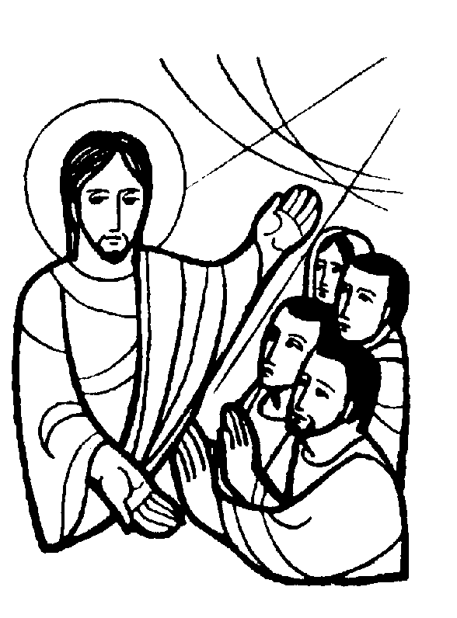

DOMENICA 24: 5ª di Pasqua Ss. Messe festive ore 8,00 –10,30
Ore 8,00 def. a. don Alberto Salgarollo; Belloni Efrem.
Ore 10,30 Molon Enrico e Rita

Festa dell’Anziano: ore 10,30 S. Messa; ore 12,00 Pranzo

In piazza S. Pietro, a Roma, alle ore 10,00 il Papa Benedetto XVI
celebra la S. Messa Solenne di inizio del suo Pontificato.

Le nostre più vive felicitazioni al Papa!

LUNEDI’ 25: S. Marco ore 19,00 S.Messa
Def. Rancan Giuseppina

MARTEDI’ 26: S. Pascasio ore 8,30 S. Messa

MERCOLEDI’ 27: S. Liberale ore 8,30 S. Messa

GIOVEDI’ 28: S. Gianna Beretta Molla ore 19,00 S.Messa
Def. a. Tregnaghi Mario

VENERDI’ 29: S. Caterina da Siena ore 15,00 S. Messa e Adorazione
Def. Meneghini Nino e Mario

SABATO 30: S. Gius. Benedetto Cottolengo S. Messa festiva ore 19,00
Def. Trentin Attilio

DOMENICA 01: 6ª di Pasqua Ss. Messe festive ore 8,00 –10,30
Ore 8,00 def. Faedo Pio Leone
Ore 10,30 Messa di Prima Comunione

